**LAPORAN TUGAS BESAR PERANCANGAN SISTEM TERTANAM**

***AUTOMATIC WATERING SYSTEM***



**Disusun oleh :**

1. **Adhi Dharma S W**  **1102202514**
2. **Aditria Pandu D**  **1102202354**
3. **Made Friska T** **1102204459**
4. **Grace Shandy 1102204641**
5. **Babel Widiawan 1102204565**

**PRODI S-1 TEKNIK ELEKTRO**

**FAKULTAS TEKNIK ELEKTRO**

**TELKOM UNIVERSITY**

**2023**

**BAB 1: PENDAHULUAN**

* 1. Latar Belakang

Pada saat ini para petani budidaya tanaman saat ini kesulitan mengukur kelembaban tanah, padahal kelembaban tanah sangatlah penting. Bibit tanaman tidak bisa hidup dan berkembang dengan baik jika kelembaban tanah tidak sesuai dengan kebutuhan. Untuk itu perlu dilakukan penyuburan bibit secara teratur dan terjadwal. Ketersediaan air pada masa pembibitan tanaman harus benar-benar diperhatikan. Jika kekurangan air, maka bibit akan kering dan akhirnya mati. Sebaliknya jika kelebihan air, bibit akan busuk. Dengan selalu terpenuhinya kebutuhan akan air, maka tanaman dapat tumbuh, berbuah, dan berkembang dengan baik. Berbeda dengan tanaman yang sudah tumbuh, tanaman telah memiliki akar yang banyak dan kuat sehingga mampu mencari air dengan sendiri bahkan jarang dilakukan penyuburan pun bisa dapat bertahan hidup. Masalah lainnya yaitu penyuburan dilakukan dengan metode manual sehingga menyebabkan lamanya proses penyuburan, sebagai tempat untuk melakukan pembibitan, berbeda dengan jumlah para petani yang mempunyai peran untuk melakukan pembibitan itu sendiri. Hal ini membuat para petani banyak menghabiskan waktunya untuk menyiram tanaman dan memupuk secara berulang di setiap tanaman yang akan ditanam dan hal tersebut membuat waktu mereka habis hanya untuk merawat tanaman. Keadaan tersebut membuat para petani merasa perlu melibatkan peran aktif dari teknologi terbaru terutama di bidang pertanian.

Kelembaban tanah merupakan salah satu faktor lingkungan yang mempengaruhi pertumbuhan tanaman. Agar tidak terinfeksi oleh patogen yang menyebabkan penurunan kualitas hasil pertanian, maka monitoring dan pengontrolan terhadap kelembaban tanah juga perlu dilakukan. Dalam konteks pertanian, menjaga kelembaban tanah merupakan langkah kritis untuk memastikan pertumbuhan dan hasil tanaman yang optimal. Kelembaban tanah yang tepat dapat mendukung penyerapan nutrisi oleh akar tanaman, serta mempengaruhi aktivitas mikroorganisme tanah yang berperan dalam keseimbangan ekosistem tanah.

Untuk menjamin kualitas dan produk tanaman yang baik tidak hanya memperhatikan kesuburan tanahnya saja, melainkan kualitas tanah pun perlu di perhatikan. Bila menjaga kesuburan tanah hanya terbatas pada kemampuan menyediakan unsur hara, maka kulitas tanah juga mencakup faktor fisika, kimia dan biologi. Parameter sifat fisik yang menentukan kualitas tanah antara lain tekstur, struktur, serta ketahanan tanah terhadap erosi dan lain sebagainya. Lalu parameter kimia yang mempengaruhi kualitas tanah adalah ketersediaan unsur hara, pH, terdapatnya zat pencemar, dan kelembaban. Sedangkan parameter biologi yang menentukan kualitas tanah antara lain jumlah dan jenis mikroba yang ada dan beraktivitas di dalam tanah. Parameter yang dapat disesuaikan dengan mudah adalah jenis parameter pH dan kelembaban tanah dimana faktor keasaman tanah dapat diatur dengan menambahkan pupuk dan belerang.

* 1. Tujuan Penelitian

Penggunaan teknologi dalam pertanian telah memberikan dampak positif yang signifikan. Pertama, teknologi memberikan kemudahan bagi pemilik tanaman dalam mengelola dan merawat tanaman mereka. Melalui aplikasi dan perangkat lunak yang terintegrasi, pemilik tanaman dapat dengan mudah memantau kondisi tanaman, mengakses informasi terkait perawatan, dan bahkan mengontrol sistem irigasi secara jarak jauh.

Selain itu, otomasi perawatan tanaman merupakan aspek penting dari teknologi pertanian modern. Sistem otomatis dapat mengatur penyiraman, pemupukan, dan pengendalian hama tanaman secara efisien. Dengan demikian, pemilik tanaman dapat menghemat waktu dan tenaga yang sebelumnya dibutuhkan untuk melakukan tugas-tugas tersebut secara manual.

Penggunaan teknologi dalam pertanian juga berkontribusi pada penghematan sumber daya. Sistem otomatis yang terprogram dengan baik dapat mengoptimalkan penggunaan air, pupuk, dan energi, mengurangi pemborosan dan dampak negatif terhadap lingkungan. Hal ini tidak hanya menguntungkan pemilik tanaman dari segi ekonomi, tetapi juga membantu menjaga keberlanjutan lingkungan pertanian.

Dengan memberikan kemudahan, otomasi perawatan tanaman, dan penghematan sumber daya, teknologi pertanian memainkan peran krusial dalam meningkatkan efisiensi dan produktivitas sektor pertanian, sekaligus berkontribusi pada pembangunan pertanian yang berkelanjutan.

**BAB 2: TINJAUAN PUSTAKA**

1. Pompa Air

Pompa air adalah suatu komponen yang menggunakan impeller untuk menyedot dan mengeluarkan air, sehingga sejumlah air tertentu masuk ke ruang buang melalui ruang isap, sehingga seluruh ruang udara terisi air dan menghasilkan tekanan cair. meningkatkan. Geser bagian bawah tangki air ke outlet. Baru-baru ini, ketika kondisi nutrisi rendah, pompa air telah bekerja keras untuk mendistribusikan nutrisi.

1. Sensor Kelembapan Tanah

Soil moisture sensor adalah sensor kelembaban yang dapat mendeteksi kelembaban dalam tanah. Sensor ini sangat sederhana, tetapi ideal untuk memantau taman kota, atau tingkat air pada tanaman pekarangan. Sensor ini terdiri tiga probe untuk melewatkan arus melalui tanah, kemudian membaca kapasitansinya untuk mendapatkan nilai tingkat kelembaban. Sensor ini sangat membantu untuk mengingatkan tingkat kelembaban pada tanaman atau memantau kelembaban tanah. Soil moisture sensor memiliki spesifikasi tegangan input sebesar 3.3V atau 5V, tegangan output sebesar 0 ± 4.2V, arus sebesar 35 mA, dan memiliki value range ADC sebesar 1024 bit mulai dari 0 ± 1023 bit. Prinsip kerja moisture sensor pada alat ini adalah dengan menanamkan satu buah sensor kelembaban pada tanah. Kerja sensor ini mendeteksi adanya tingkat kelembaban. Kelembaban tersebut disetting dengan parameter khusus, sehingga ketika kelembaban tersebut sesuai, maka tanah longsor dipastikan akan terjadi.

1. Arduino

Arduino merupakan sebuah perangkat elektronik yang bersifat open source dan sering digunakan untuk merancang dan membuat perangkat elektronik serta software yang mudah untuk digunakan. Arduino ini dirancang sedemikian rupa untuk mempermudah penggunaan perangkat elektronik di berbagai bidang.Arduino ini memiliki beberapa komponen penting di dalamnya, seperti pin, mikrokontroler, dan konektor yang nanti akan dibahas lebih dalam selanjutnya. Selain itu, Arduino juga sudah menggunakan bahasa pemrograman Arduino Language yang sedikit mirip dengan bahasa pemrograman C++. Biasanya Arduino digunakan untuk mengembangkan beberapa sistem seperti pengatur suhu, sensor untuk bidang agrikultur, pengendali peralatan pintar, dan masih banyak lagi.

1. Relay

Relay adalah komponen dalam rangkaian elektronika yang berupa saklar atau switch untuk mengontrol sebuah rangkaian listrik dengan mengaktifkan ataupun menonaktifkan kontak saklar. Komponen penyusun pada relay yakni terdiri dari elektromagnet (coil) dan mekanikal (perangkat saklar). Fungsi dari coil sendiri adalah sebagai alat penarik kontak poin agar dapat terhubung atau terputus disesuaikan dengan relay yang digunakan. Selain itu, fungsi saklar sebagai kontrol penggunaan dimana saat kondisi saklas ON maka arus listrik akan mengalir, sedangkan saat saklar kondisi OFF maka arus listrik pun berhenti mengalir.

1. Servo

Servo adalah perangkat elektronik yang digunakan untuk mengontrol posisi atau orientasi suatu objek. Perangkat ini bekerja dengan menerima sinyal kontrol yang dapat menggerakkan motor atau aktuator ke posisi yang diinginkan. Tinjauan pustaka singkat tentang servo dapat mencakup beberapa konsep dasar terkait penggunaan dan aplikasinya.

1. Sensor Cahaya

Sensor cahaya, atau sering disebut sebagai fotodetektor atau fotodioda, adalah perangkat elektronik yang dirancang untuk mendeteksi intensitas cahaya atau radiasi elektromagnetik pada rentang tertentu. Sensor cahaya ini memainkan peran penting dalam berbagai aplikasi, memberikan umpan balik optik atau kontrol otomatis berdasarkan tingkat cahaya di sekitarnya.

**BAB 3: METODOLOGI**

3.1 Desain Sistem

Sebelum memulai pengerjaan, ditentukan terlebih dahulu komponen-komponen yang akan digunakan untuk memenuhi tujuan dibuatnya sistem. Integrasi antara sensor, aktuator dan komponen lainnya dapat dilihat pada blok diagram berikut.

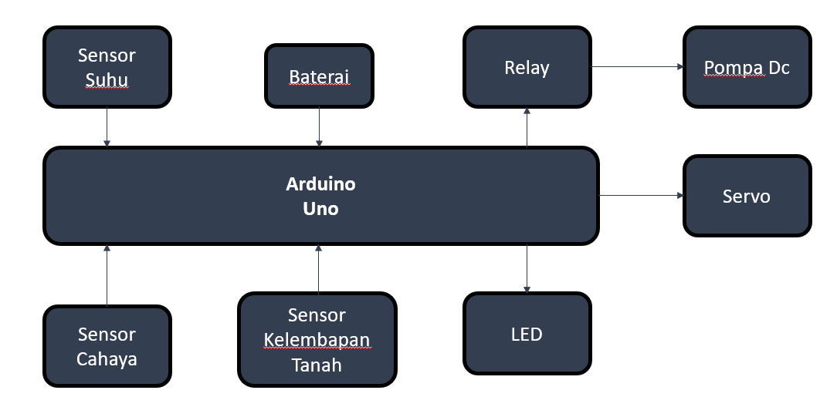

Setelah mengetahui komponen-komponen yang akan digunakan, kami membuat gambaran *casing* untuk menyatukan berbagai komponen tersebut dengan dimensi dan bahan yang perlu dipertimbangkan. Berikut sketsa awal dari penyusunan komponen beserta *casing.*

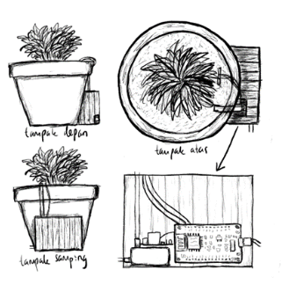

3.2 Proses Pembuatan

Proses pengembangan sistem ini dapat dibagi menjadi tiga bagian yaitu *testing* komponen, *coding* dan instalasi perangkat keras.

3.2.1 *Testing* Komponen

Pada bagian ini, kami melakukan *testing* terhadap setiap komponen yang digunakan khususnya sensor dan aktuator, hal ini untuk memahami cara kerja serta mengolah *input* dan *output*  dengan baik

1. Sensor Kelembapan Tanah

Sensor kelembapan tanah menjadi komponen utama dalam sistem ini. Nilai sensor harus diolah dengan baik untuk mendapatkan nilai kelembapan tanah yang tepat. Dalam proses ini, kami melakukan testing untuk melihat pembacaan nilai sensor dan linearitasnya terhadap kelembapan.

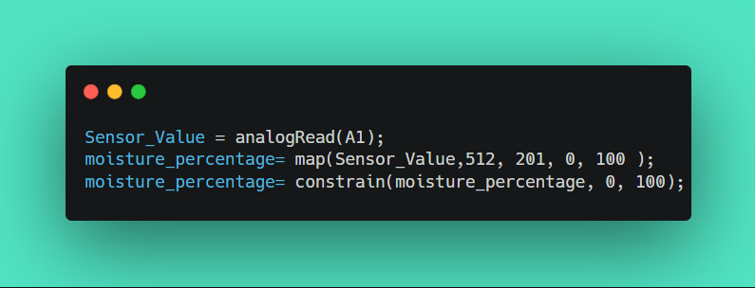

Setelah melakukan testing terhadap sensor tersebut, kami mengolah nilai sensor seperti pada gambar di atas untuk mendapatkan nilai kelembapan.

1. Sensor Cahaya

Dalam melakukan testing pada sensor cahaya, sensor dihadapkan pada intensitas cahaya yang berbeda untuk mengetahui pembacaan sensor pada tingkat kecerahan yang berbeda. Dengan mengetahui hal tersebut, maka kami dapat menentukan batas yang tepat untuk sensor cahaya dapat melakukan aksi

1. Relay dan Pompa DC

Pompa DC menjadi aktuator yang digunakan pada sistem ini. Namun dibutuhkan relay untuk mengontrol nyala dan mati pompa secara digital. Untuk itu, harus dipastikan relay dapat bekerja dengan baik dan menghantarkan listrik dari baterai pada pompa. Selain itu, perlu pompa harus disambungkan dengan benar agar terkoneksi dengan baik dengan relay.

1. Servo

Servo digunakan untuk mengubah arah pancuran air yang dikeluarkan dari selang yang terhubung ke pompa. Oleh karena itu, perlu diketahui sudut pergerakan servo yang memungkinkan untuk melalukan penyiraman pada berbagai arah.

1. Led

Led digunakan untuk menyampaikan berbagai informasi kepada pengguna atau menjadi sebuah indikator. Led hanya memerlukan code yang sederhana, tetapi perlu dipastikan bahwa led dapat berfungsi dan menyala sesuai dengan perintah yang diberikan.

1. LCD

LCD digunakan untuk menyampai informasi berupa nilai kelembapan tanah, status tanah, serta mode penyiraman. Harus dipertimbangkan pembagian karakter dari lcd tersebut agar dapat menampilkan semua informasi dengan baik. Selain itu pada lcd terdapat sensitivitas yang dapat diatur untuk memastikan teks yang ditampilkan dapat dilihat dengan baik.

3.2.2 *Coding*

Setelah melakukan testing pada setial komponen, dapat dilakukan penggabungan code untuk menjalankan fungsi sistem yang semestinya. Berikut source code dari keseluruhan sistem

#include <LiquidCrystal_I2C.h>

#include<Wire.h>

LiquidCrystal_I2C lcd(0x27, 16, 2);

#include <Servo.h>

Servo myservo;

const int relayPin = 8;

const int ldrPin = A0;

const int ledPin = 9;

int pos=90;

int mode=0;

void setup() {

  Serial.begin(9600);

  lcd.init();

  lcd.backlight();

  pinMode(relayPin, OUTPUT);

  pinMode(ledPin, OUTPUT);

  myservo.attach(10);

}

void umode(){

  mode = (mode + 1) % 4;

  lcd.setCursor(0,1);

  lcd.print("M:");

  lcd.print(mode);

  Serial.print("M:");

  Serial.println(mode);

  delay(1000);

}

void mode0(){

    lcd.setCursor(10,1);

    lcd.print("kering");

}

void mode1(){

    lcd.setCursor(0,0);

    lcd.print("    Menyiram    ");

    lcd.setCursor(10,1);

    lcd.print("kering");

    myservo.write(pos);

    digitalWrite(relayPin, HIGH);

    delay(3000);

    digitalWrite(relayPin, LOW);

}

void mode2(){

    lcd.setCursor(0,0);

    lcd.print("    Menyiram    ");

    lcd.setCursor(10,1);

    lcd.print("kering");

    for (pos = 90; pos >= 60; pos -= 1) {

    myservo.write(pos);

    delay(10);

    }

    digitalWrite(relayPin, HIGH);

    delay(3000);

    digitalWrite(relayPin, LOW);

    for (pos = 60; pos <= 120; pos += 1) {

    myservo.write(pos);

    delay(10);

    }

    digitalWrite(relayPin, HIGH);

    delay(3000);

    digitalWrite(relayPin, LOW);

    for (pos = 120; pos >= 90; pos -= 1) {

    myservo.write(pos);

    delay(10);

    }

}

void mode3(){

    lcd.setCursor(0,0);

    lcd.print("    Menyiram    ");

    lcd.setCursor(10,1);

    lcd.print("kering");

    for (pos = 90; pos >= 30; pos -= 1) {

    myservo.write(pos);

    delay(10);

    }

    digitalWrite(relayPin, HIGH);

    delay(3000);

    digitalWrite(relayPin, LOW);

    for (pos = 30; pos <= 90; pos += 1) {

    myservo.write(pos);

    delay(10);

    }

    digitalWrite(relayPin, HIGH);

    delay(3000);

    digitalWrite(relayPin, LOW);

    for (pos = 90; pos <= 150; pos += 1) {

    myservo.write(pos);

    delay(10);

    }

    digitalWrite(relayPin, HIGH);

    delay(3000);

    digitalWrite(relayPin, LOW);

    for (pos = 150; pos >= 90; pos -= 1) {

    myservo.write(pos);

    delay(10);

    }

}

void loop() {

  digitalWrite(ledPin,HIGH);

  lcd.setCursor(0,1);

  lcd.print("M:");

  lcd.print(mode);

  int Sensor_Value;

  int moisture_percentage;

  int br=analogRead(ldrPin);

  if (br < 40){

    umode();

  }

  char status;

  Sensor_Value = analogRead(A1);

  moisture_percentage= map(Sensor_Value,512, 201, 0, 100 );

  moisture_percentage= constrain(moisture_percentage, 0, 100);

  if (moisture_percentage >=100){

    lcd.setCursor(13,0);

    lcd.print(" ");

  }

  lcd.setCursor(0,0);

  lcd.print("Moisture : ");

  lcd.print(moisture_percentage);

  lcd.setCursor(14,0);

  lcd.print("%");

  lcd.setCursor(0,1);

  if (moisture_percentage < 40){

    if (mode==0){

      mode0();

    }

    else if (mode==1){

      mode1();

    }

    else if (mode==2){

      mode2();

    }

    else if (mode==3){

      mode3();

    }

  }

  else if (moisture_percentage < 70){

    digitalWrite(relayPin, LOW);

    lcd.setCursor(10,1);

    lcd.print("Normal");

    }

  else{

    digitalWrite(relayPin, LOW);

    lcd.setCursor(10,1);

    lcd.print("Basah ");

    }

  delay(250);

}

3.2.3 Instalasi Perangkat keras

Sebelum melakukan pembuatan casing serta melakukan instalasi komponen. Dilakukan terlebih dahulu *testing* sistem secara keseluruhan dengan setiap komponen yang saling terhubung.

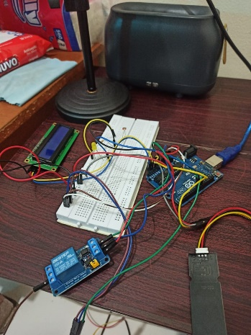

Setelah dapat dipastikan bahwa setiap komponen dapat bekerja dengan baik dan sistem berjalan sesuai dengan perintah untuk setiap kondisi yang tercapai, maka dimulai pembuatan casing untuk menaruh dan menginstalasi setiap komponen. Kemudian setiap komponen disusun dan dipasang dengan baik satu persatu dan dipastikan tetap bisa berfungsi dengan baik setelah diinstalasi.

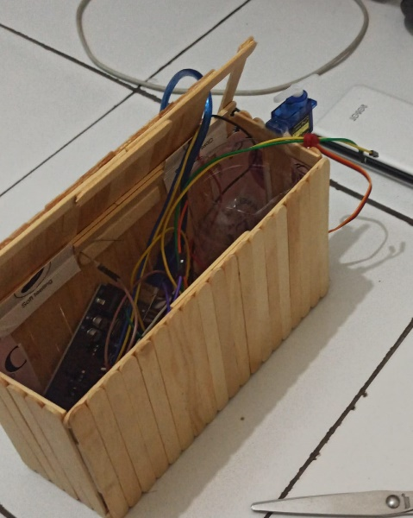

**BAB 4: HASIL DAN PEMBAHASAN**

4.1 Hasil Pengujian

Ketika alat telah terhubung dan ditempatkan pada casing, maka dilakukan pengujian untuk melihat apakah alat dapat menjalankan fungsinya dengan tepat.

1. Pembacaan Sensor

Salah satu fitur utama sistem yang harus terpenuhi adalah pembacaan sensor kelembapan tanah. Selain menampilkan nilai kelembapan, nilai tersebut akan menjadi acuan untuk melakukan penyiraman. Setelah diuji, sensor dapat membaca nilai kelembapan sesuai dengan kondisi pada *sensing range* dan dapat menampilkannya pada display lcd. Status yang tertulis pun sesuai dengan kondisi yang ditetapkan.

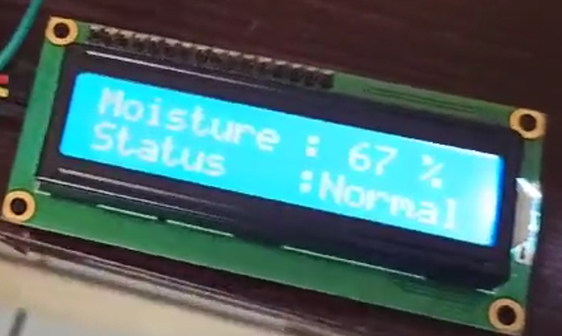

1. Mengganti Mode

Dalam sistem, terdapat beberapa mode penyiraman, 0 untuk tidak melakukan penyiraman, 1 untuk penyiraman 1 arah, 2 untuk penyiraman 2 arah, dan 3 untuk penyiraman 3 arah. Di sini digunakan sensor cahaya yaitu LDR untuk melakukan pergantian mode, setelah diuji, mode dapat berpindah sesuai dengan input yang telah diberikan.

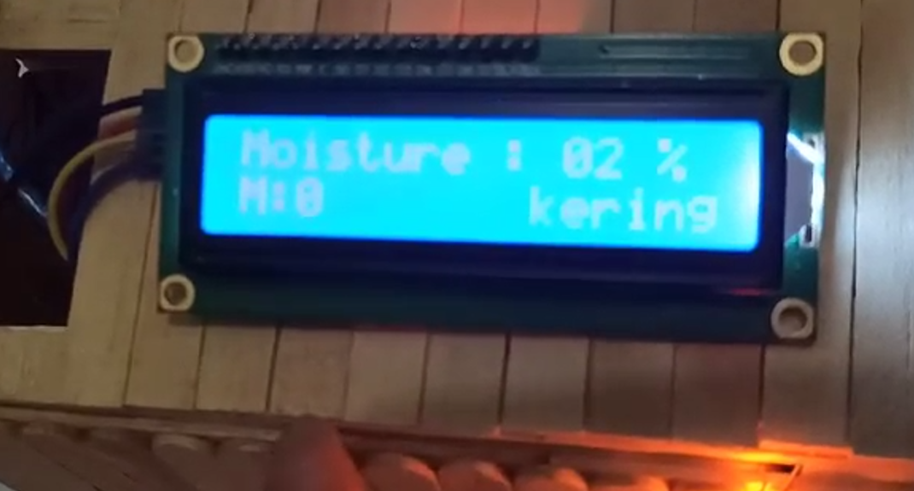

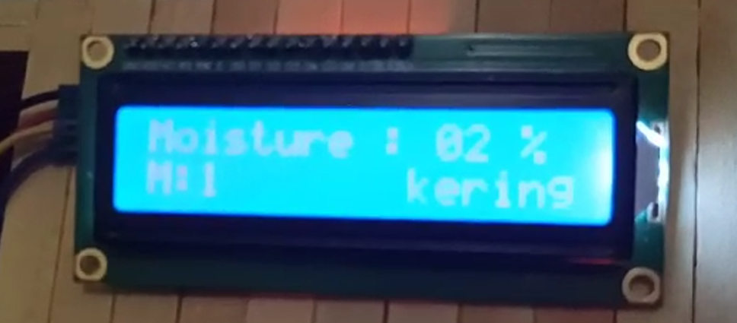

1. Melakukan Penyiraman

Penyiraman merupakan proses yang penting dilakukan. Setelah kondisi terpenuhi yaitu tanah terdeteksi kering, maka dilakukan penyiraman. Setelah dilakukan pengujian, penyiraman dapat dilakukan setiap kondisi tercapai. Air pun dapat mengalir melalui selang dengan baik. Display pun dapat berganti sesuai dengan penyiraman yang dilakukan

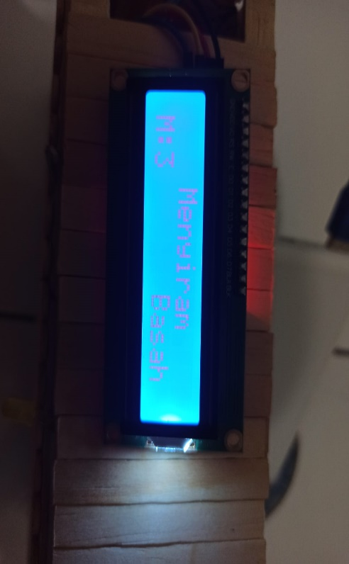

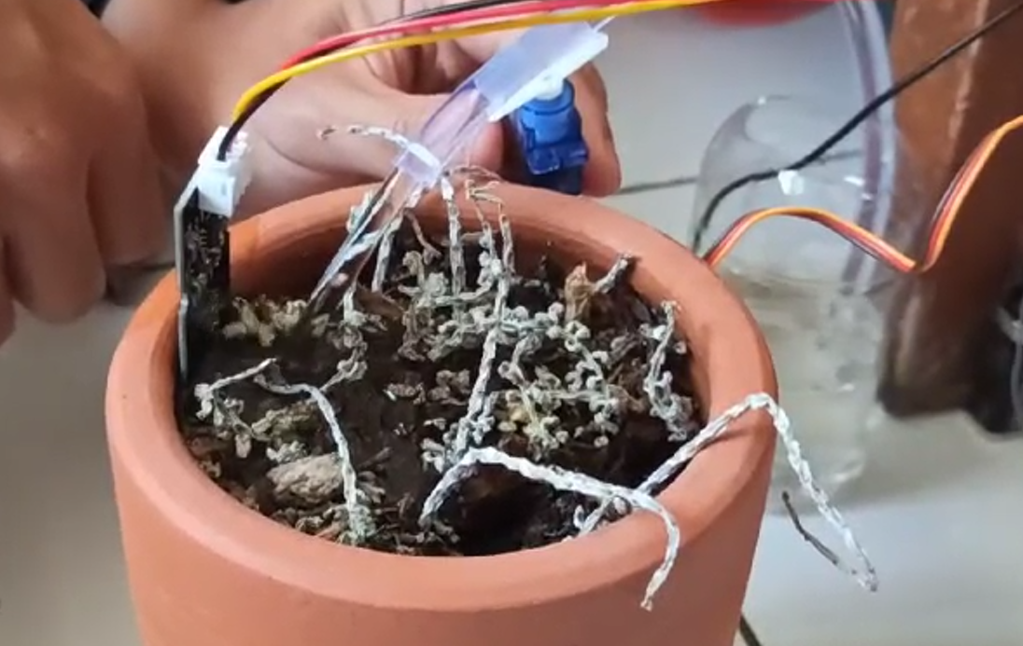

1. Menggerakan Servo

Dalam menjalani setiap mode yang memiliki beberapa arah penyiraman, digunakan servo untuk menggerakan selang. Dalam pegujian, servo dapat bergerak sesuai dengan mode yang sesuai. Namun, sistem sering mati ketika servo bekerja.

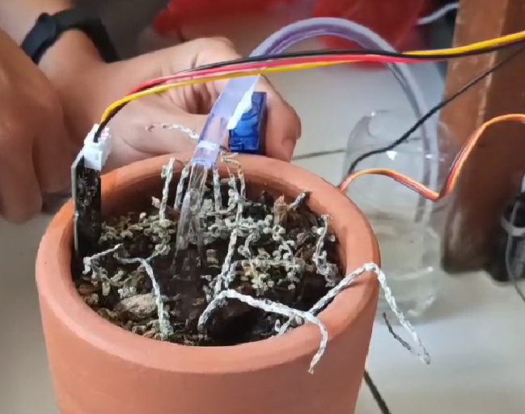

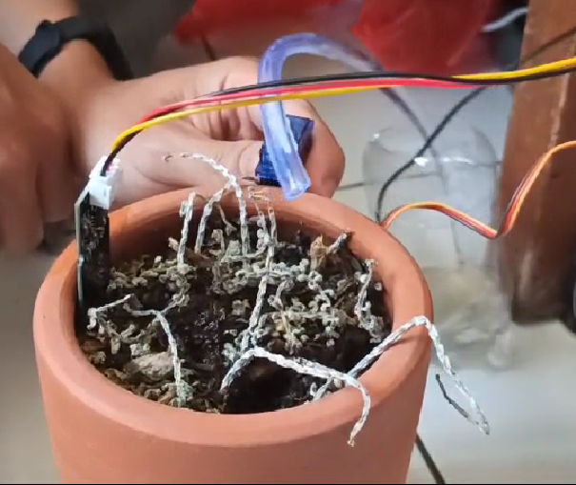

1. Led

Nyala lampu led menjadi indikator sistem menyala dan menyampaikan informasi dilakukannya beberapa proses. Saat sistem melakukan penyiraman, maka lampu led akan menyala dan mati setiap 250 ms.





4.2 Analisis Hasil

Pada sistem, komponen dapat melakukan fungsinya masing-masing dengan baik. Setelah komponen terhubung dan terkombinasi menjadi satu sistem, perintah dapat dijalankan sesuai dengan program yang telah dibuat. Namun kurangnya daya untuk menjalankan sistem yang terdiri dari beberapa komponen menjadi salah satu kekurangan pada sistem ini. Hal ini menyebabkan sistem yang dapat mati jika komponen dengan konsumsi daya yang besar akan bekerja.

4.3 Masalah dalam Pengembangan

1. Persentase pada Display

Pada display, terdapat persentase kelembapan dari 0 sampai dengan 100%.

Persentase ditampilkan dengan *code* berikut:

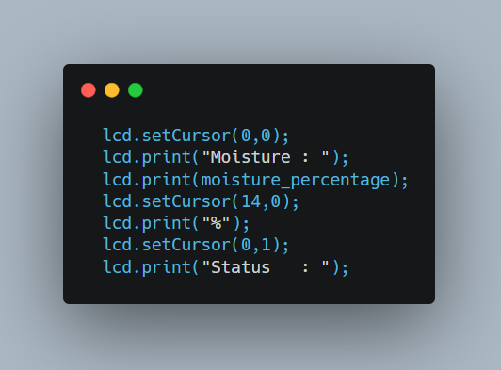

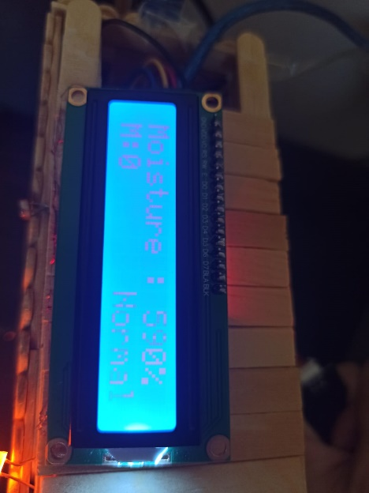

Biasanya, persentase memiliki sampai dengan 2 digit (0-99%). Namun, jika persentase mencapai 100% yang berarti terdapat 3 digit angka, maka digit ketiga yaitu 0 akan tertinggal dan terus ditampilkan pada displat bahkan setelah angka persentase di bawah 100%. Untuk itu jika persentase mencapai 100%, maka digit ketiga harus dihapus setelahnya atau bisa dilakukan lcd.clear. Di sini dilakukan penulisan blok kosong.

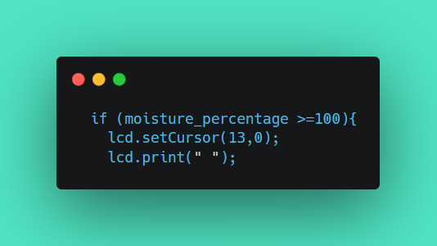

1. Penentuan Posisi Awal Servo

Pada sistem, servo diperintahkan untuk melakukan 3 kali penyiraman ke 3 arah yang berbeda. Pada awalnya, digunakan inisialisasi posisi servo seperi di bawah ini:

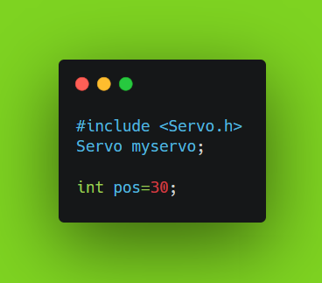

Lalu langsung melakukan penyiraman dan menggerakan servo ke posisi selanjutnya dengan *code*:

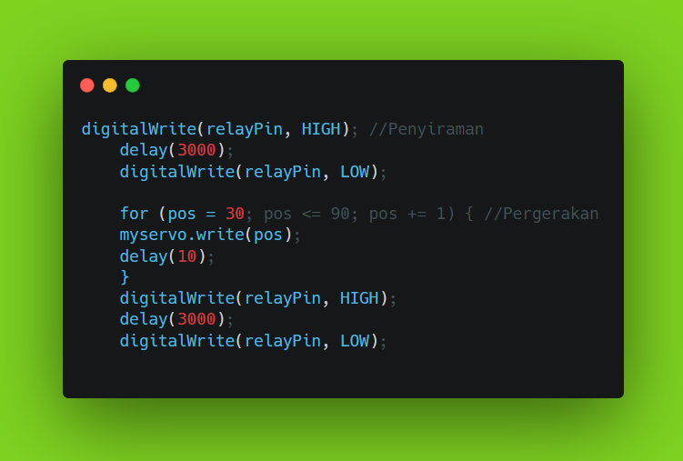

Dengan menjalankan *code* di atas, penyiraman dan pergerakan servo selanjutkan berjalan dengan baik, tetapi posisi awal atau penyiraman yang pertama tidak sesuai karena belum diinisialisasikan dengan perintah write, sehingga diperlukan perintah untuk menuju posisi pertama seperti *code* di bawah:

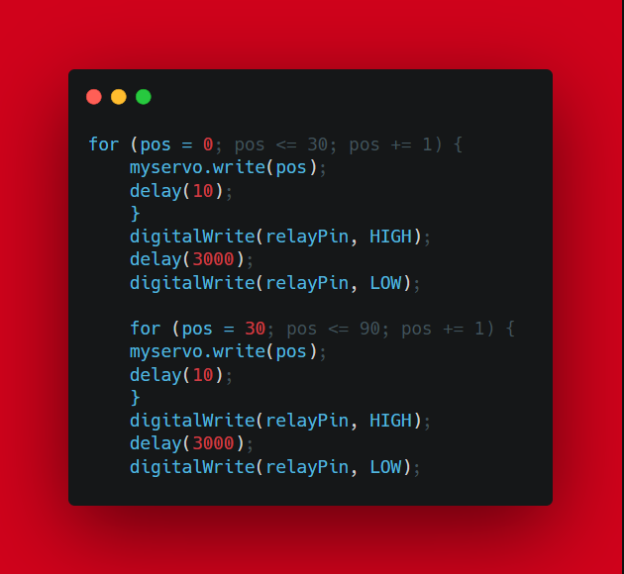

1. Tampilan *Display* ketika Kondisi Penyiraman Terpenuhi

Pada sistem, untuk melakukan penyiraman, dibutuhkan kondisi yaitu pembacaan sensor di bawah batas tertentu. Dalam kondisi normal, pembacaan sensor dilakukan terus menerus dan ditampilkan pada *display.* Namun, ketika kondisi penyiraman terpenuhi, tampilan pada *display* terdapat error berupa beberapa nilai dan teks yang tidak ditampilkan.

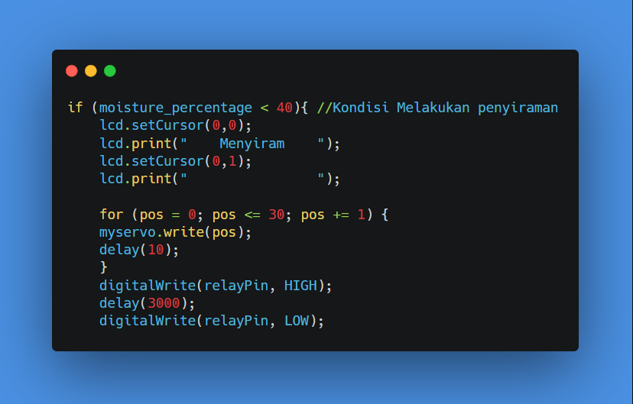

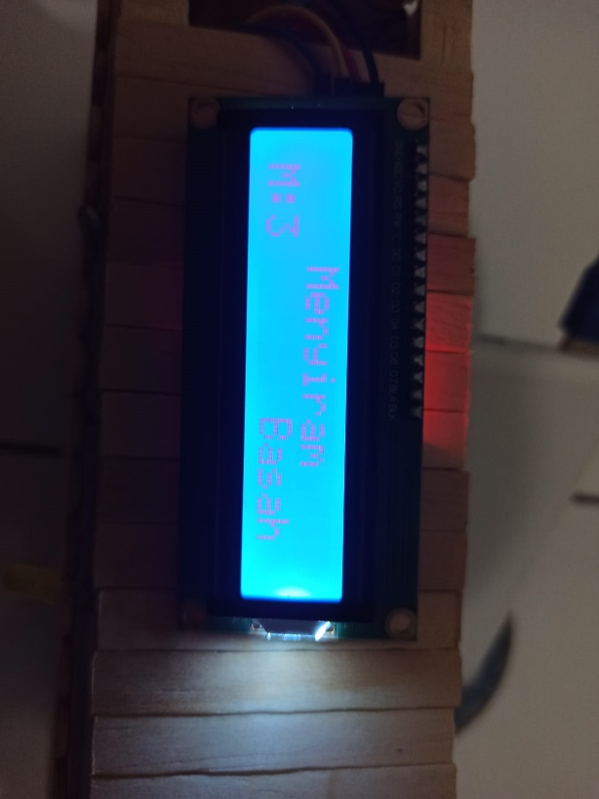

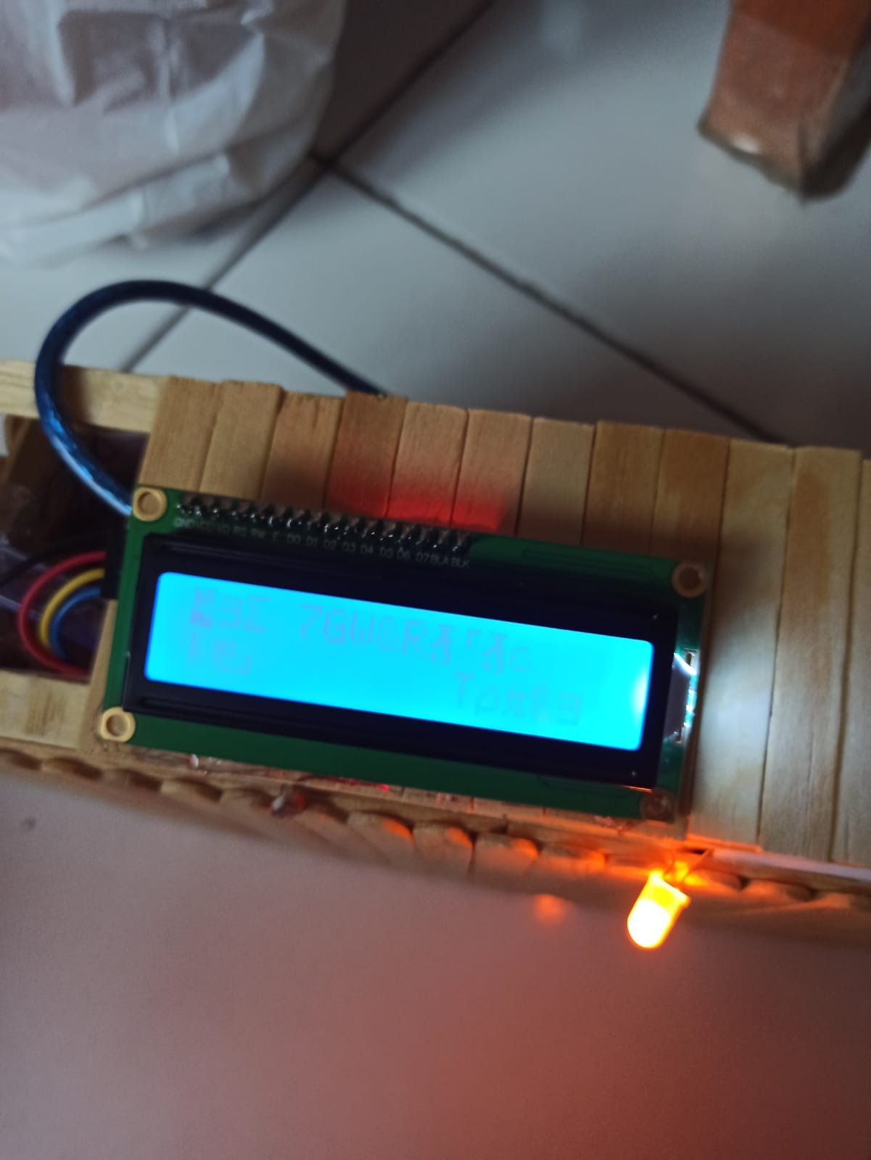

Oleh karena itu, perintah untuk menampilkan pada display perlu dituliskan ulang setelah kondisi penyiraman terpenuhi. Di sini ditampilkan kata “Menyiram” setelah kondisi terpenuhi.

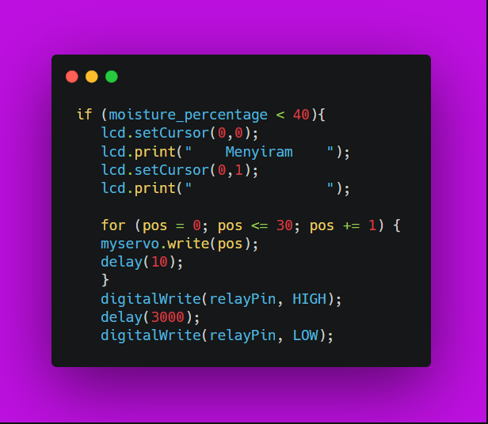

1. Sambungan kabel

Dalam menghubungkan setiap komponen, sambungan kabel menjadi salah satu hal yang perlu diperhatikan. Satu kabel yang tidak terhubung dengan baik dapat menyebabkan sistem tidak dapat berjalan. Sebagai contoh, kabel yang tidak diselimuti dengan baik menyebabkan terjadinya short circuit sehingga relay tidak dapat berfungsi.

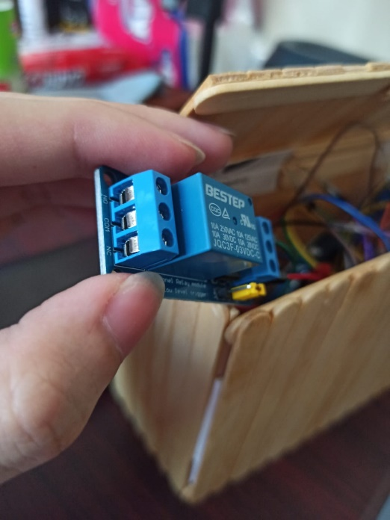

Untuk itu, perlu dipastikan kabel tersambung dengan baik dan tidak bersentuhan satu dengan yang lain.

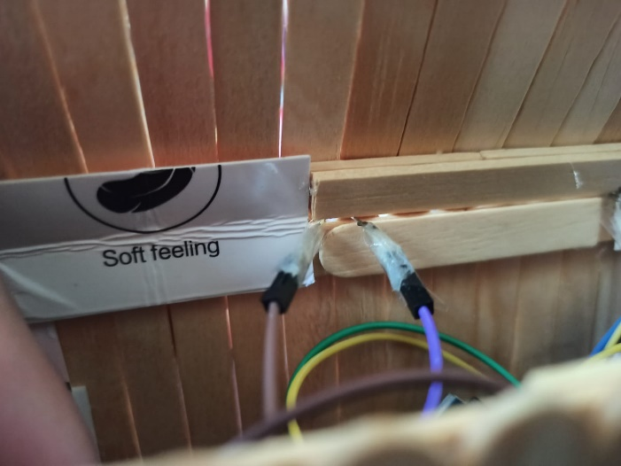

1. Holding ground servo

Dalam pembuatan casing, digunakan bahan sederhana yaitu stik es krim. Bahan tersebut bukan bahan yang kokoh dan memiliki massa yang ringan. Komponen seperti servo yang memiliki gerakan yang relatif besar tidak dapat bekerja dengan baik, bahkan berpotensi merusak sistem jika tidak memiliki titik tumpu yang kuat dalam melakukan pergerakan. Hal ini menjadi kendala karena dibutuhkan perekat yang kuat serta teknik yang tepat untuk mengukuhkan servo pada tempatnya.

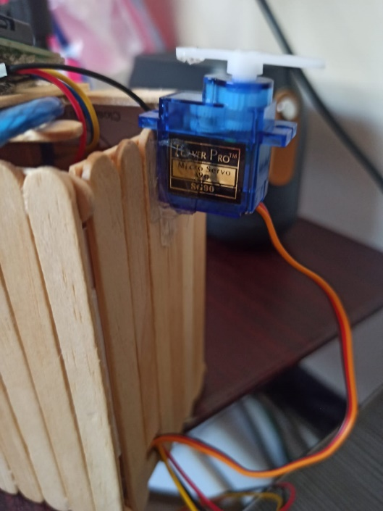

**BAB 5: KESIMPULAN DAN SARAN**

* 1. Kesimpulan

Sistem telah mampu menjalankan fungsinya utama dan mengaktifkan pergantian mode serta fitur tambahan dengan baik. Meskipun demikian, permasalahan yang muncul terkait kekurangan daya menjadi kendala yang signifikan. Keterbatasan daya ini menyebabkan ketidakstabilan dan ketidakkonsistenan kinerja sistem, bahkan hingga pada tingkat di mana penggunaan servo dapat menghambat fungsi keseluruhan sistem. Oleh karena itu, peningkatan kapasitas daya atau pengoptimalan konsumsi daya menjadi aspek yang perlu diperhatikan guna memastikan kelancaran operasi sistem secara keseluruhan. Dengan mengatasi permasalahan ini, diharapkan sistem dapat beroperasi secara lebih efisien dan dapat diandalkan.

* 1. Saran

Berdasarkan kesimpulan yang diberikan, beberapa saran dapat diajukan untuk meningkatkan kinerja sistem:

1. Optimalkan Konsumsi Daya:

Melakukan peninjauan dan optimisasi pada konsumsi daya sistem agar dapat beroperasi dengan lebih efisien. Peningkatan efisiensi daya dapat membantu mengatasi masalah ketidakstabilan yang disebabkan oleh kekurangan daya.

1. Penambahan Kapasitas Daya:

Mempertimbangkan peningkatan kapasitas daya sistem atau penggunaan sumber daya cadangan untuk menopang operasional sistem. Hal ini akan membantu dalam menjaga konsistensi kinerja sistem, terutama saat terjadi fluktuasi daya yang tidak terduga.

1. Penyesuaian Desain Servo:

Jika penggunaan servo menyebabkan ketidakstabilan sistem, perlu dilakukan penyesuaian pada desain atau konfigurasi servo. Mungkin diperlukan pemilihan servo yang lebih sesuai atau penyesuaian parameter untuk memastikan integrasi yang lebih baik dengan sistem secara keseluruhan.